2010年福建省泉州市初中毕业、升学考试
物 理 试 题
（满分：100分；考试时间：90分钟）
友情提示：所有答案必须填写到答题卡相应的位置上。
本试题g取10N／kg
一、选择题（本大题共20小题，每小题2分，共40分。每小题只有一个选项是正确的，错选、多选或不选得0分）
1．在下列仪器中，能检验物体是否带电的是
A．电压表 B．电流表 C．电能表 D．验电器
2．下列物体中属于导体的是
A．硬币 B．橡胶棒 C．玻璃杯 D．干燥的木棒
3．下列几种估测中，比较符合实际情况的是
A．声音在空气中的传播速度大约是30km／s
B．沐浴时让人感到舒适的水温约是80℃
C．中学物理课本的长度大约是26cm
D．家用节能灯的功率大约是800W
4．以下交通工具中，所使用的动力装置将电能转化为机械能的是
A．摩托车 B．载重卡车 C．拖拉机 D．电动自行车
5．汉乐府《江南》云：“江南可采莲，莲叶何田田!鱼戏莲叶间：鱼戏莲叶东，鱼戏莲叶西，鱼戏莲叶南，鱼戏莲叶北。”在此情景中参照物应选择
A．莲叶 B．田野 C．鱼 D．池塘
6．如图1所示，一个上海世博会的吉祥物海宝在地面表演几种情景，对地面压强最大的是
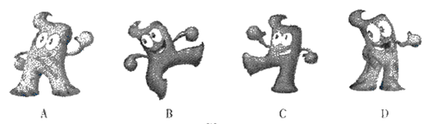
7．雨后初晴的夜晚，地上有积水，当我们迎着月光走时，地上发亮处是积水，这是因为
A．地上暗处是光发生镜面反射 B．地上发亮处是光发生镜面反射
C．地上发亮处是光发生漫反射 D．地上发亮处和暗处都发生镜面反射[来源:学科网]
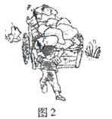
8．农忙季节小强帮助爸爸干农活（如图2所示），爸爸用600N的水平拉力拉车，小强用200N的水平力推车，他们合力的大小是
A．800N B．600N
C．400N D．200N
9．下列用水的实例中，利用了“水的比热容较大”特点的是
A．用水浇花 B．用水冷却汽车发动机
C．用水发电 D．用喷水雾的方法形成彩虹
10．我们在电话中也能分辨出谁在说话，这是根据声音的
A．响度 B．音色 C．音量 D．音调
11．如图3所示，不属于用做功改变物体内能的是
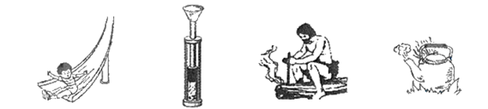
小孩滑下，臀部发热 空气被压缩，温度升高 钻木取火 加热使水沸腾
A B C D
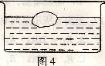
12．如图4所示，把一个马铃薯放入浓盐水中，马铃薯处于漂浮状态，如果将水面以上的部分切去，则剩下部分的马铃薯将会
A．漂浮 B．悬浮
C．下沉 D．不能判断[来源:Zxxk.Com]
13．厨房的抽油烟机装有照明灯和排气扇，使用时，有时需要各自独立工作，有时需要它们
同时工作，在如图5所示的电路中，你认为符合上述要求的是
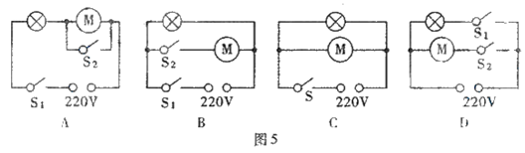
14．下列几种波中，不属于电磁波的是
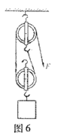
A．微波 B．无线电波 C．光波 D．声波
15．为了读报方便，患远视眼的人所配戴眼镜的镜片应选择
A．平面镜 B．凹透镜 C．凸透镜 D．凸镜
16．建筑工人用如图6所示的滑轮组，将重800N的重物匀速提高5m，拉力所做的功为4800J，则该滑轮组的机械效率是[来源:Z.xx.k.Com]
A．67％ B．73％
C．83％ D．100％
17．在如图7所示的各种情况中，符合安全用电的是
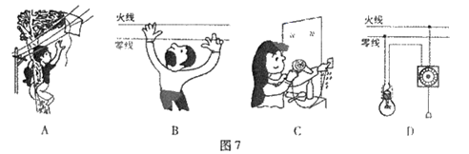
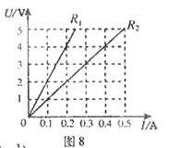
18．神舟号飞船在发射时，高度增大，速度增加，在这个过程中
A．动能增加，势能减小，机械能不变
B．动能不变，势能增加，机械能增加
C．动能增加，势能增加，机械能增加
D．动能增加，势能增加，机械能不变
19．如图8所示是两电阻R₁、R₂的U-I图线，由图可知
A．R₁=20Ω R₂=10Ω B．R₁=10Ω R₂=20Ω
C．R₁=30Ω R₂=20Ω D．R₁=20Ω R₂=30Ω
20．一只空瓶装满水时的总质量是400g，装满酒精时的总质量是350g，则该空瓶的容积是（ρ_{水}=1g／cm³，ρ_{酒精}=0.8g／cm³）
A．400cm³ B．350cm³ C．250cm³ D．200cm³
二、填空、作图题（本大题共3小题，每空1分，23小题2分，共10分）
21．足球运动是大家喜爱的运动，它包含有许多物理知识：
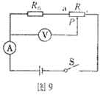
踢球时脚感到疼，说明力的作用是______________的；踢出球后，球继续运动，这是由于____________的原因；飞行中的球会落向地面是由于球受到________；停在草地上的球受到平衡力是地对球的支持力和_______________．
22．如图9所示，电阻R₀=20Ω，R=30Ω，电源电压保持9V不变，当滑动变阻器滑片P在a端时，电压表的示数是________V，电流表示数是______A，滑动变阻器滑片P移到b端时，电压表的示数是______V，电流表示数是______A。
23．（1）如图10所示，请画小车所受重力的示意图；
（2）标出如图11所示通电螺线管的磁极。
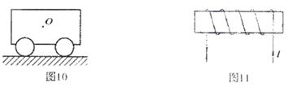
三、简答题（本题4分）
24．将冰棍从冰箱的冷冻室取出，放进不锈钢茶杯，过一会儿，茶杯的外壁逐渐形成一些小水珠，请问这些水珠是怎样形成的?这个过程是吸热还是放热?

四、实验、探究题（本大题共5小题，共28分）
25．（5分）在探究“杠杆平衡条件”的实验中，杠杆上每格等距：
（1）实验前没挂钩码时，发现杠杆左端上翘，应将左端平衡螺母向______旋一些（选填“左”或“右”），使杠杆在______位置平衡。
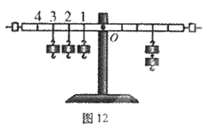
（2）实验中，用图12所示的方式悬挂钩码，杠杆也能平衡，但采用这种方式是不妥当的。这主要是因为（ ）
A．一个人无法独立操作
B．需要使用太多的钩码
C．力臂与杠杆不重合
D．力和力臂数目过多
（3）图12中，不改变支点O右侧所挂的两个钩码及其位置，保持左侧第______格的钩码不动，将左侧另外两个钩码改挂到它的下方，杠杆仍可以平衡。
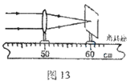
26．（5分）探究凸透镜成像规律的实验中
（1）由图13可知凸透镜的焦距为________cm。
（2）当烛焰距凸透镜左侧30cm时，移动光屏，可在光屏上得到一个倒立、________的实像，________（填光学仪器）就是依据这个成像规律工作的。
（3）将烛焰移至距凸透镜左侧7cm，烛焰经凸透镜后成一个________、________的虚像。
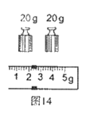
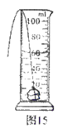
27．（6分）泉州盛产花岗岩，小明用天平和量筒测花岗岩的密度，取一小石块作样品。[来源:Z+xx+k.Com]
（1）测小石块的质量。将天平放在水平桌面上，调好天平。将小石块放在天平的________盘。天平平衡时砝码的质量、游码在标尺上的位置如图14所示，小石块的质量为________g。
（2）测小石块的体积。将小石块缓缓地放入装有45cm³水的量筒，水面升高到如图15
所示，小石块的体积为________cm³。
（3）计算花岗岩的密度ρ=________g/cm³=________kg／m³。
（4）若将步骤（1）、（2）顺序对调，则测量的结果将________。（填“偏大”、“不变”或“偏小”）
28．（7分）在测定小灯泡额定功率的实验中，提供的器材有：电阻约为10Ω、额定电压为2．5V的小灯泡一只，量程为0～3V、0～15V的电压表一个，量程为0～0.6A、0～3A的电流表一个，开关一个，滑动变阻器一个，干电池2节，导线若干。
（1）为保证测量比较准确，电压表的量程应选______________。
（2）实验的电路图如图16所示，图中甲是_______。连接电路时，开关应_______．
（3）根据电路图连接好实物后，闭合开关，发现灯泡不亮，电流表有示数，而电压表无示数，出现故障的原因可能是___________________________。
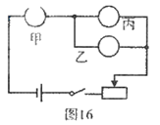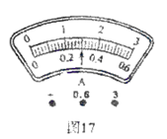
（4）排除故障后，测量小灯泡的额定功率，调节滑动变阻器，使电压表的示数为_______V，这时电流表的示数如图17所示为_______A，小灯泡的额定功率是_______W。
29．（5分）小明在做电学实验中需要一个量程为9V的电压表，可是他只能找到量程为0～3mA的电流表一只。通过查资料，小明知道电流表可以改装成电压表，这是因为电流表本身也有电阻，当电流通过电流表时，它的两接线柱之间具有一定的电压，这个电压的大小可从电流表的示数反映出来。已知该电流表的电阻为Rg=10Ω.
（1）若将这个电流表当作电压表使用，它所能测量的最大电压值为_______V。[来源:学科网]
（2）若要将该电流表改装成量程是9V的电压表，应______联一个_____Ω的定值电阻。
五、计算题（本大题共3小题，共18分）
30．（6分）暑假，小明一家要乘动车去上海参观世界博览会，小明了解他们所要乘的车次如附表。
附表：泉州到上海南站动车时刻表

（1）乘D3204动车从泉州到上海需要多少时间?
车次 | 出发站 | 出站时间 | 目的站 | 到站时间
D3204厦门-上海 | 泉州[来源:学科网ZXXK] | 11:55 | 上海南 | 19:05
（2）若动车在平直的道路上1min匀速行驶3600m，动车受的阻力是8×10⁴N，则动车牵引力的功率是多少?
[来源:学科网ZXXK]

[来源:学科网ZXXK]
31．（6分）远望六号航天远洋测量船满载时排开水的质量25000t，它采用当今航天、航海气象、电子、机械、光学、通信、计算机等领域最新技术，“远望号”是中国航天活动的护航使者。
（1）满载时，“远望六号”受到的浮力有多大?
（2）若船底某处的声纳系统探头距海面的深度为8m，则该处受到海水的压强是多少?
（3）在航天测量时，通过船载雷达发现了目标。若雷达发出电磁波经2×10⁻³s收到了回波，则目标距“远望六号”的距离是多少?（海水的密度取1.0×10³kg／m³，光速为3×10⁸m／s）

[来源:学*科*网Z*X*X*K]

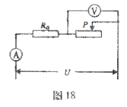
32．（6分）如图18所示，将滑动变阻器滑片P从某一位置移动到另一位置，电压表的示数由8V变为6V，电流表示数相应由0.4A变为0.6A，求在此过程中：（不计温度对电阻的影响，电源电压保持不变）
（1）定值电阻R₀两端电压的变化量是多少?[来源:学_科_网]
（2）定值电阻R₀电功率的变化量是多少？

